ҚазақстанРеспубликасыОқу-ағартуминистрлігі

«Білім» кәсіби гуманитарлық-техникалық колледжі



**Зертханалық жұмыс №7**

**Тақырыбы: Python (пайтон) программалау тілінде екі өлшемді массивте деректерді енгізу және шығару.**

|  |  |  |  |
| --- | --- | --- | --- |
| № | Жұмыстың орындау сапасы | Баға диапазоны | Орындаған % |
| 1 | Орындалған жоқ, сабақта себепсіз болмады. | 0 % |  |
| 2 | Жұмыстың орындалуы және студенттің белсенділігі | 0-50% |  |
| 3 | Жұмысты рәсімдеу | 0-20% |  |
| 4 | Анықтамалар мен техникалық әдістемелерді, пәннің оқу-әдістемелік кешенін, лекция конспектілерін қолдана білу. | 0-5% |  |
| 5 | Техникалық құралдарды пайдалана білу | 0-5% |  |
| 6 | Жұмысты қорғау | 0-20% |  |
|  | Қорытынды | 0-100% |  |

Оқытушы: Нургисаева У.М.

Студент:

Мамандығы:

Тараз 2025

**Есеп 1: Кездейсоқ екі өлшемді массив жасау**

3 қатарлыжәне 4 бағанды матрица құрыңыз. Әрбірэлементке 1 мен 100 арасындакездейсоқмәндеренгізіңіз. Құралғанматрицанышығарыңыз.

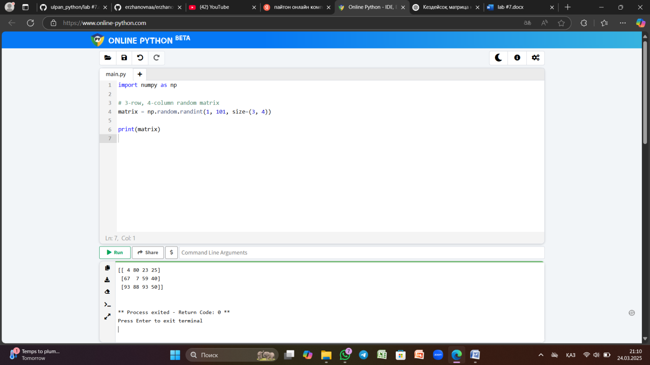

**Есеп 2: Матрицаныңбарлықэлементтерініңқосындысын табу**

Қолданушыданматрицаныңөлшемдерінсұраңыз (қатарлар мен бағандар саны) жәнематрицаныкездейсоқтолтырыңыз. Содансоң, барлықэлементтердіңқосындысынесептеңіз.

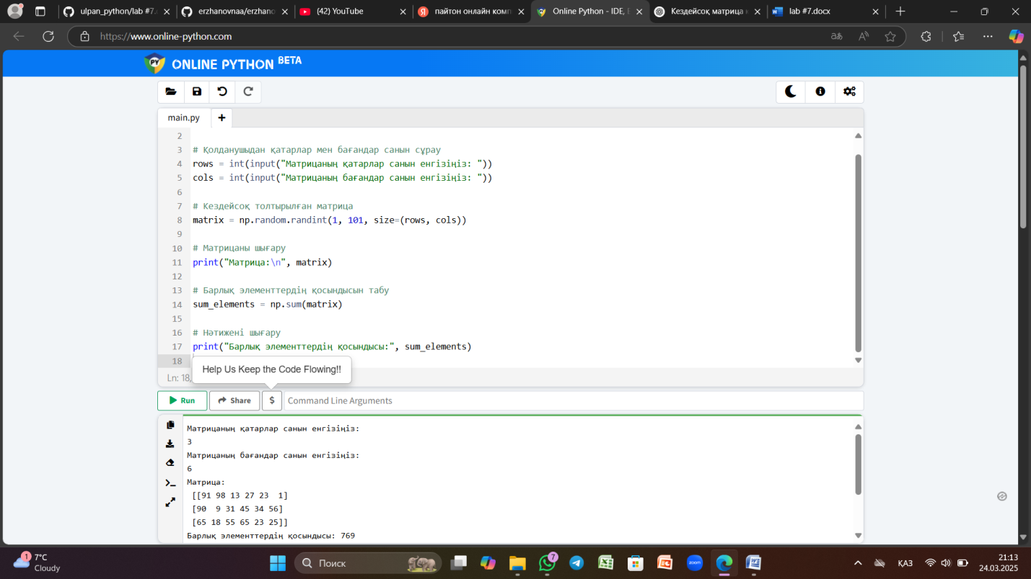

**Есеп 3: Матрицаныңтранспонирленгентүрін табу**

Келтірілгенекіөлшемдіматрицанытранспонирлеңіз. Матрицаныңтранспонирленгентүрідегеніміз, оныңқатарларыбағандарғаайналады.

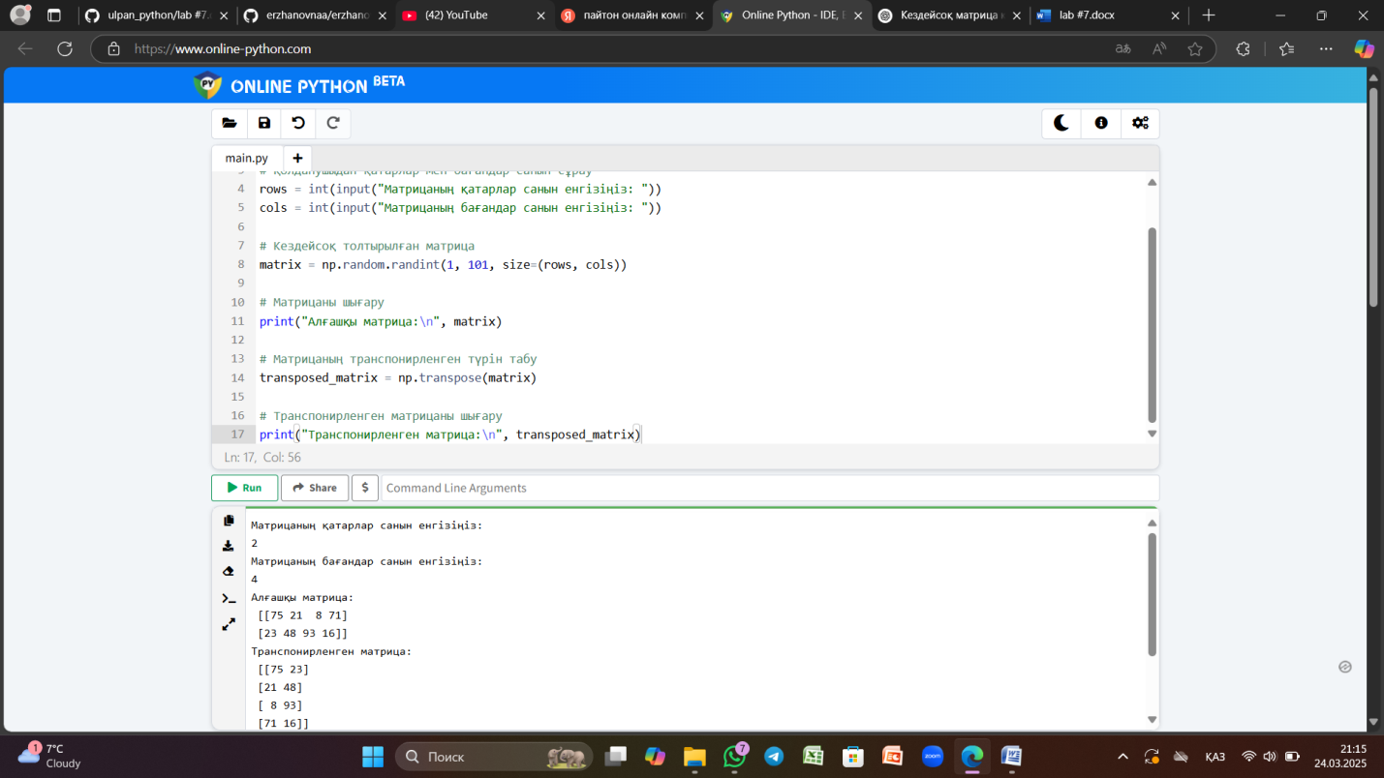

**Есеп 4: Матрицаныңнегізгідиагоналініңқосындысын табу**

Қолданушыданквадратты матрица енгізудісұраңыз (қатарлар саны мен бағандар саны теңболуыкерек). Содансоң, матрицаныңнегізгідиагоналініңқосындысынесептеңіз.

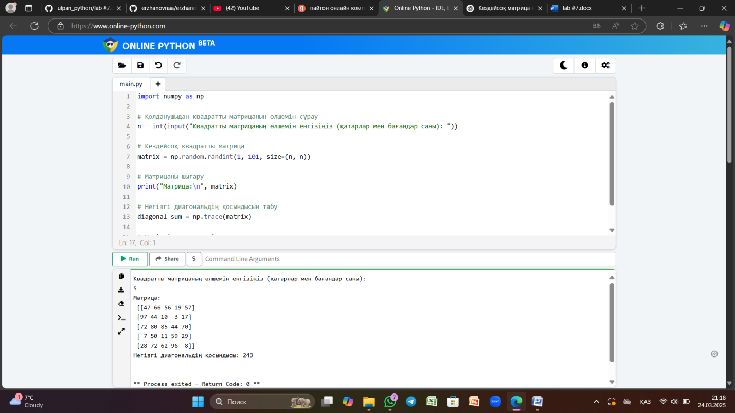

**Есеп 5: Матрицаныңеңүлкенэлементін табу**

Екіөлшемдімассивтікездейсоқмәндерментолтырыңызжәне осы массивтегіеңүлкенэлементтітабыңыз.

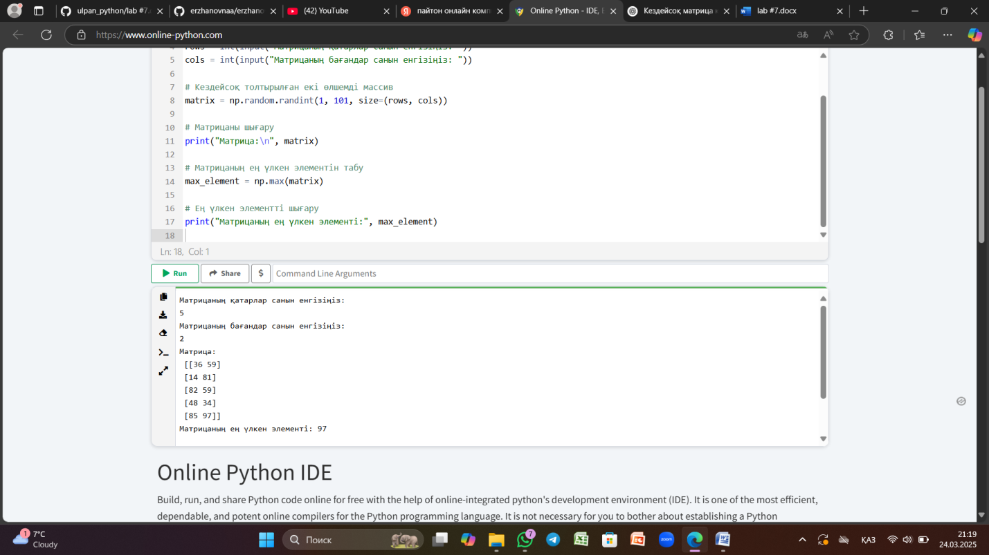

**Есеп 6: Матрицаныңбарлықоңмәндерініңқосындысын табу**

Кездейсоқекіөлшемді массив құрыңызжәне осы массивтегібарлықоңмәндердіңқосындысынтабыңыз.

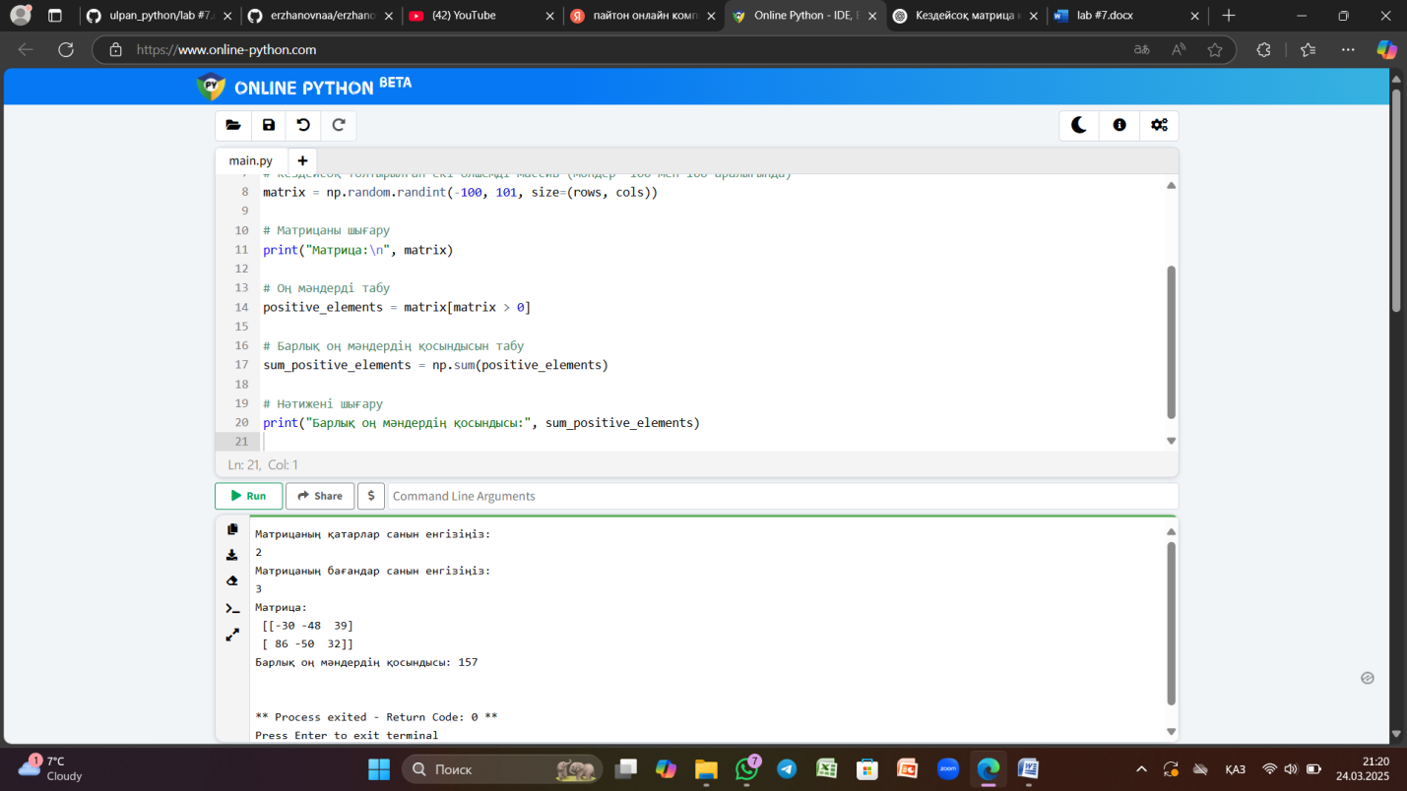

**Есеп 7: Қатарлардыинверсиялау**

Кездейсоқекіөлшемді массив құрыңыз, сосынәрқатардыкерібағытташығарыңыз (яғни, әрқатардыайналдырыңыз).

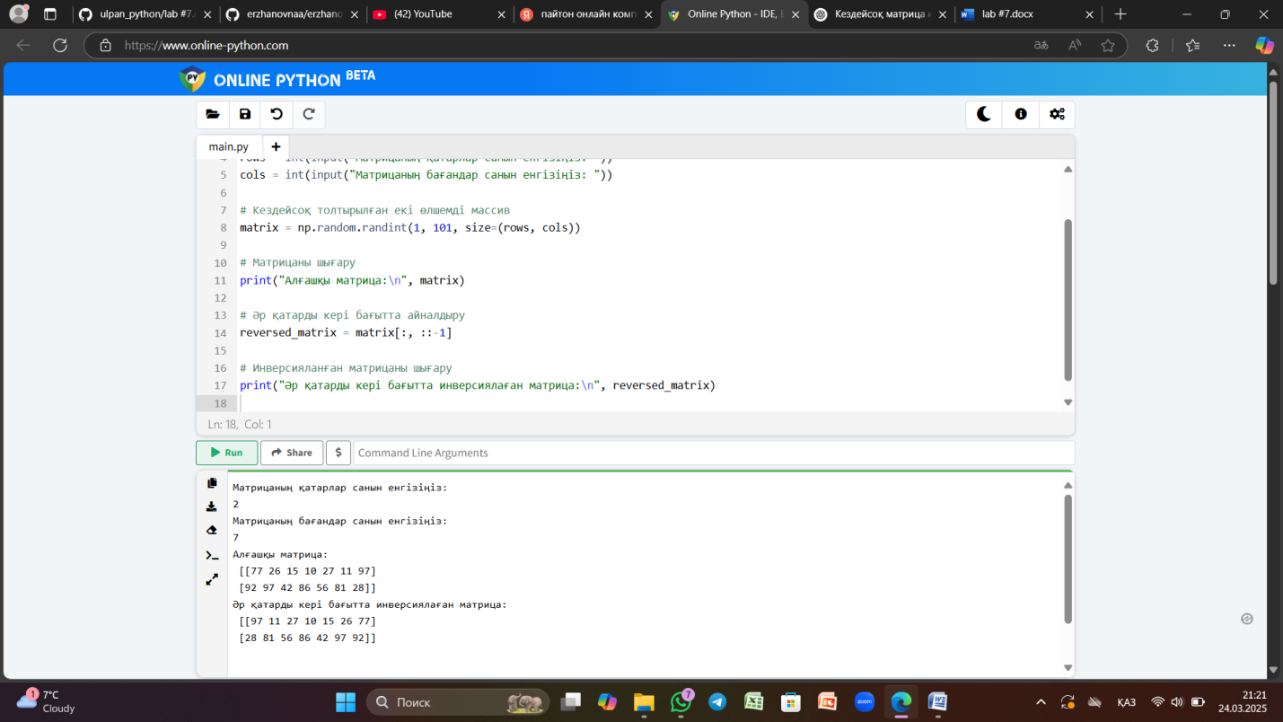

**Есеп 8: Екіматрицаныңқосындысын табу**

Екібірдейөлшемдегіматрицаныкездейсоқтолтырыңызжәнеолардыңқосындысынесептеңіз (қатарлар мен бағандарбойыншаэлементтердіқосу).

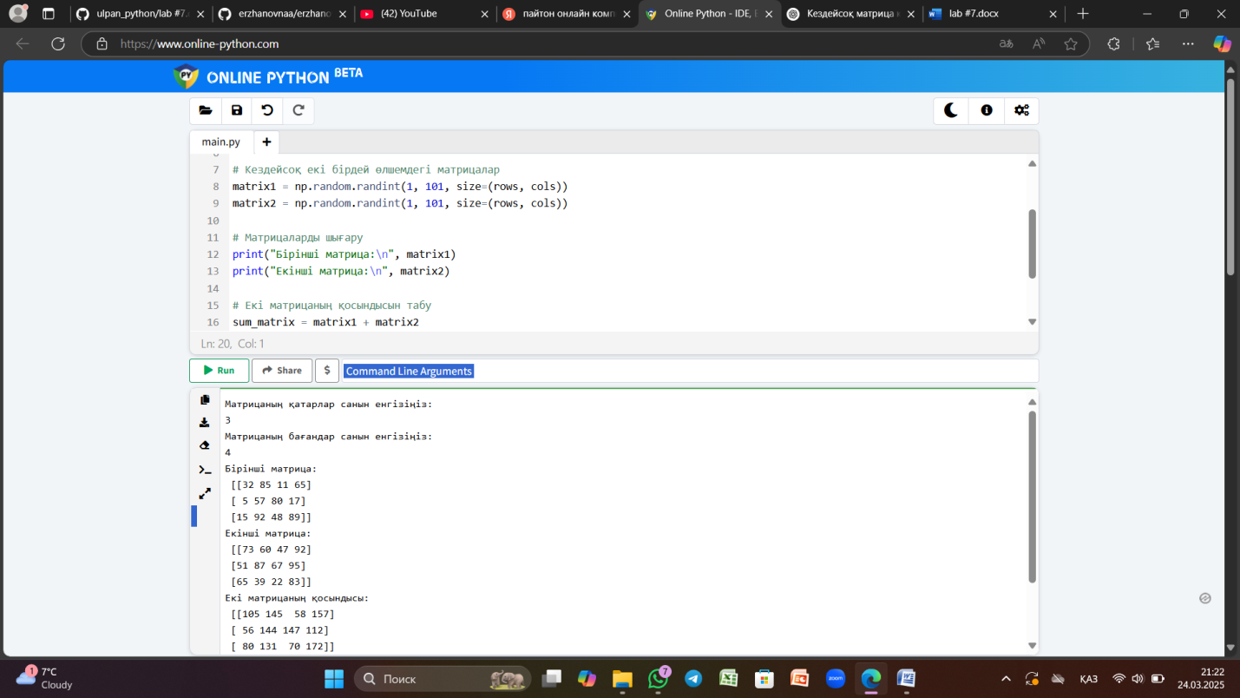

**Есеп 9: Матрицаныңәрбағаныныңқосындысын табу**

Кездейсоқекіөлшемді массив құрыңызжәне осы массивтегіәрбағанныңқосындысынесептеңіз.

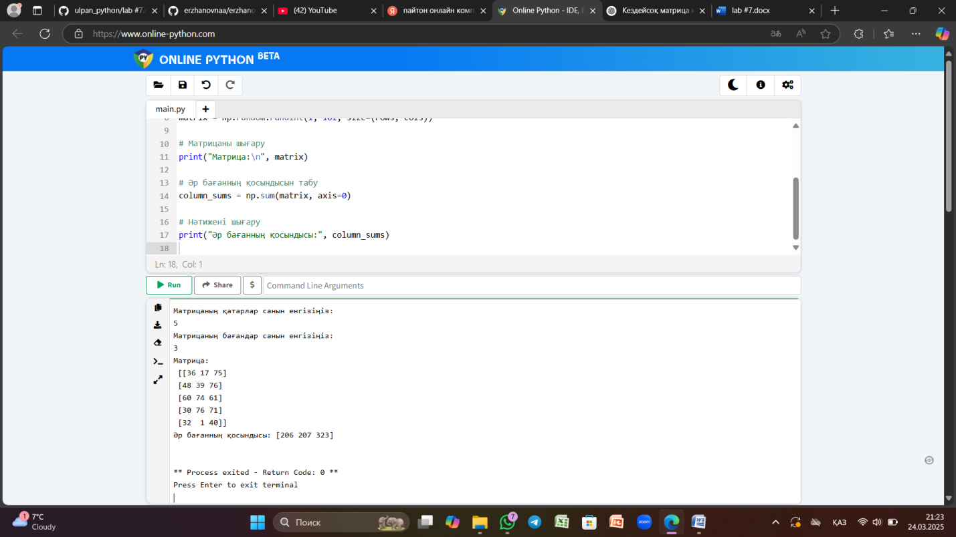

**Есеп 10: Матрицаныңэлементтерініңорташамәнін табу**

Қолданушыданматрицаныңөлшемдерінсұраңызжәнематрицаныкездейсоқтолтырыңыз. Содансоң, барлықэлементтердіңорташамәнінесептеңіз

